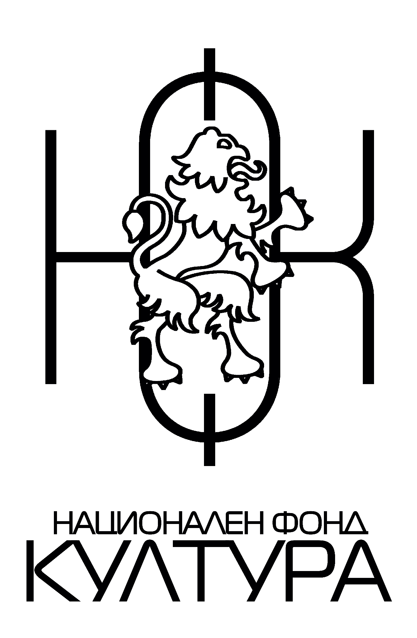
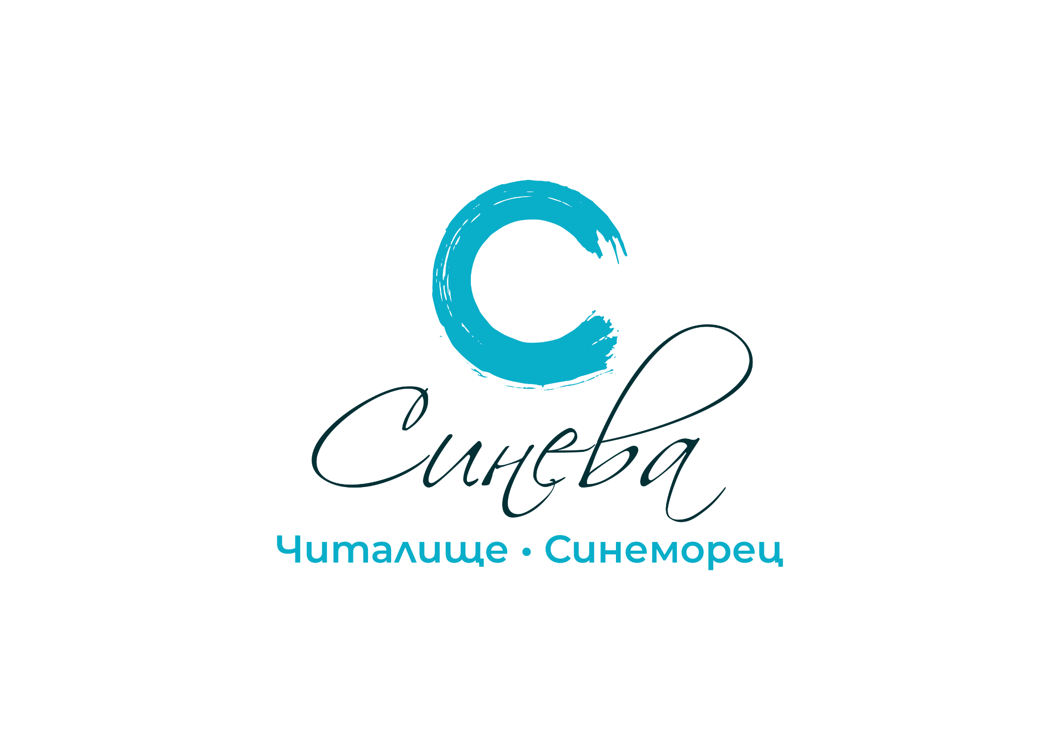
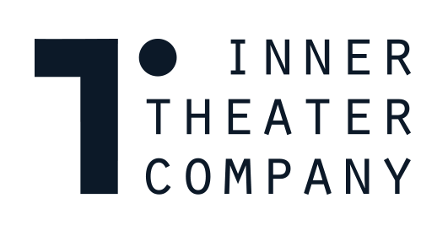

Синеморец посреща за първи път ателие за създаване на сетивен театър!
Творческото ателие и представление „Картография на свободата“ позволява на участниците да преживеят мястото по непознат начин

Авторското ателие за сетивен и контекстуален (site-specific) театър „Картография на свободата“ на Inner Theater Company продължава годишното си турне към Синеморец – от 9-и до 12-ти юли!

Всеки артист или творчески настроен човек, който се намира в селото в периода 9-12 юли (над 16 г.) и има любопитство към изразяването чрез средствата на театъра, движението и историите на съответното място е поканен да се включи в ателие за създаване на представление, водено от Габриела Петрова и Ана Вълчева – артисти, добили уменията си от създателите на методологията на сетивния театър Енрике Варгас и Юън Бриок.
На последния ден – 12-ти юли – участниците ще представят създаденото представление и ще преведат гости (съ-участници) в преживяването из различни тайни локации в селото!
Записването и участието са безплатни и стават чрез попълване на онлайн формуляр до 5-и юли.
„Картография на свободата“ се случва за трета година, с предишни издания в Габрово, Бургас и София, като целта на формата е да сглоби една своеобразна творческа карта, „очертаваща“ пространствата на свобода, вътрешни и външни, интимни и публични, и да ни покани да се замислим за пределите на свободата в ежедневието си – тези, които си задаваме сами, и тези, които ни биват задавани на обществено ниво.

Ана Вълчева, актриса, водеща на ателието и съоснователка на Inner Theater и комплексната методология на формата „Картография на свободата“, споделя за мотивацията си да работи по темата за свободата в Синеморец: „Синеморец е точка, в която се срещат селото (подредена социална система) и морето (необуздана природна стихия). Това отваря поле за изследване на този контрапункт - симбиоза или сблъсък, свобода или ограничение.“ Интензивният творчески процес, който Габриела и Ана ще водят, следва убеждението, че „свободата е най-ценният актив на въображението, а същинската сцена е зад клепачите на зрителя“.

Ценно постижение на формата и компанията Inner Theater е, че през 2024 г. „Картография на свободата“ е вписана в учебник по Философия за 9-и клас като инструмент за запознаване със свободата като ценност през театъра.

Официален партньор в Синеморец е НЧ „Синева“, а гостуването на формата е възможно благодарение на Национален фонд „Култура“ и програма „Разпространение“ 2024 г.
Inner Theater продължава тазгодишното си турне, с което задава въпроси към разбирането ни за свободата и във Велико Търново (октомври 2025).

ПОВЕЧЕ ЗА INNER THEATER
Inner Theater Company е театрална компания от София, която надниква във „вътрешния театър“, насочва публиката към съкровеното и значимото, като се движи по границата на реалността и фикцията. Създава представления, пърформанси, преживявания, арт инсталации и обучения. Изследва възможностите на сетивния, интерактивния и имерсивния театър, за да създава вълнуващо изкуство, което докосва и оставя траен отпечатък. Мултидисциплинарният екип обича да задава важните въпроси, да предизвиква, но и да удивлява, себе си и зрителя, да смесва различни изкуства и естетики.

КОНТАКТИ
Йоана Стоянова - joana.r.stoyanova@gmail.com / 0885477364 / PR на проекта

https://innertheatercompany.com/
https://innertheatercompany.com/projects/cards-of-freedom/
https://www.facebook.com/innertheatercompany

ЛИНК КЪМ СНИМКИ ОТ ПРЕДИШНИ ИЗДАНИЯ

